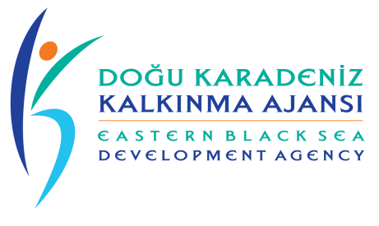

EĞİTİM KONUSU | TARİH | SAAT | EĞİTİM YERİ
1- KURUMLARDA DOĞRU VE ETKİN AR-GE YAPILANMASI VE FİNANSAL KAYNAKLARA ULAŞIM, YENİ AR-GE MEVZUATI | 02/03 Kasım 2016  (Çarşamba-Perşembe) | 10:00- 17:00 | DKİB- Trabzon Ticaret Borsa Binası Kat:1 Toplantı Salonu
2-İHRACATÇI OLMA REHBERİ (İhracat İşlemleri ve İş Akış Süreçleri) | 09/10 Kasım 2016  (Çarşamba-Perşembe) | 10:00- 17:00 | DKİB- Trabzon Ticaret Borsa Binası Kat:1 Toplantı Salonu
3-1. ULUSLARARASI TİCARETTE SÖZLEŞME YÖNETİMİ  3-2. ULUSLARARASI TİCARETİN FİNANSMANI VE RİSK YÖNETİMİ | 16/17 Kasım 2016  (Çarşamba-Perşembe) | 10:00- 17:00 | DKİB- Trabzon Ticaret Borsa Binası Kat:1 Toplantı Salonu
4-TEDARİK ZİNCİRİ YÖNETİMİ VE OPTİMİZASYONU | 23/24 Kasım 2016  (Çarşamba-Perşembe) | 10:00- 17:00 | DKİB- Trabzon Ticaret Borsa Binası Kat:1 Toplantı Salonu
Kapsamlı eğitim müfredatı ekte yer almaktadır. (Lütfen tıklayınız..)

Doğu Karadeniz İhracatçılar Birliği Genel Sekreterliği
Detaylı Bilgi ve Başvuru İçin
İlgili Personel : Şennur GÜMÜŞKAYA
Tel : 0462 326 1601 (125 dh.) E-mail: sgumuskaya@dkib.org.tr faks: 0462 326 9401
Eğitim Yeri : DKİB Hizmet Binası
Adres : Pazarkapı Mevkii Devlet Sahil Yolu Trabzon Ticaret Borsa Binası Kat:3 No: 103
Eğitim Salonu aynı binada 1. katta yerleşik Trabzon Ticaret Borsası Eğitim salonudur.

KATILIMCI BİLGİLERİ

KATILIMCI BİLGİLERİ
Adı / Soyadı |  | :
Firma Adı/ Görevi |  | :
Firma Telefon No |  | : | Cep Telefonu | :
E-Posta |  | :
Firmadaki Durumu | ( ) Şirket Ortağı (Firma ortaklığını gösterir Ticaret Sicil Gazetesi talep edilecektir)
 | ( ) Şirket Çalışanı (Faaliyetin düzenlendiği aya ait SGK bildirgesi talep edilecektir)
Lütfen başvuru için yukarıdaki formu doldurup sgumuskaya@dkib.org.tr veya 0462 326 94 01 nolu faksa iletiniz..

FİRMA KAŞESİ - İMZA

